关于2016-2017学年第二学期
学生选课及网络学习要求的通知
各分院：
2016-2017学年第二学期开始选课，请各分院按要求及时通知学生。
具体说明及要求如下：
一、网上选课相关规定
1、选课时间安排：2016年 12月16日16：00至12月19日14：00为第一轮次选课时间；12月20日10:00至12月23日8:00为第二轮次选课时间。
2、本学期学生网上选择的课程类型：专业选修课（部分专业）、公共选修课，请按以上顺序选择课程，避免造成课程表冲突。
（1）本学期体育课不用上网选择，教务处已将名单导入。个别学生体育课如有问题请及时与教务处运行科联系。
（2）专业选修课：需上网选课的有2015级学前教育、会计电算化、物流管理（不含合作办学班）三个专业，其余班级专业选修课名单已成批导入，请学生上网查看是否有遗漏。
（3）公共选修课：包括网络平台课程和校内课程，学生可以任意选择上课方式，但一学期最多只能选择二门课程，学分不超过6学分。请根据人才培养方案学分要求合理安排选课，选课时请注意课程的学分。未修满学分的2014级学生可以选择网络平台课程。
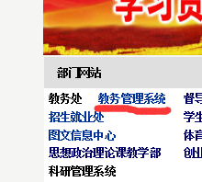
3、选课步骤：在学院主页（www.nkzy.com）中单击“教务管理系统”（图1）；或输入网址http://220.201.218.10/均可登录到教务管理系统。

图1

输入用户名和密码登录，登录框下面选择 “学生”（图2）
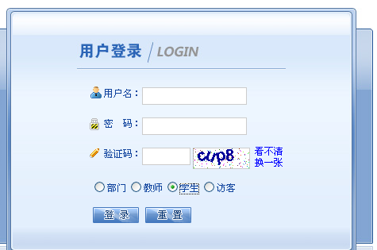

图2

专业选修课点击左上角学生选课，然后点击下方本专业选课（图3）

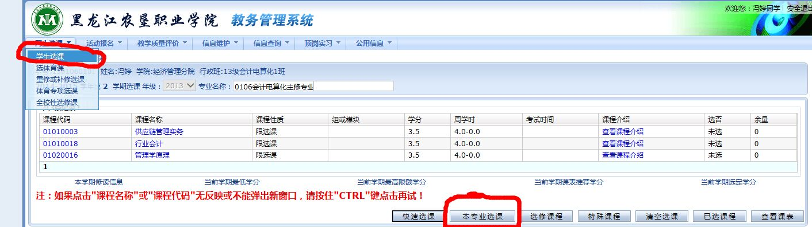
图3
公共选修课点击左上角全校性选修课（图4）
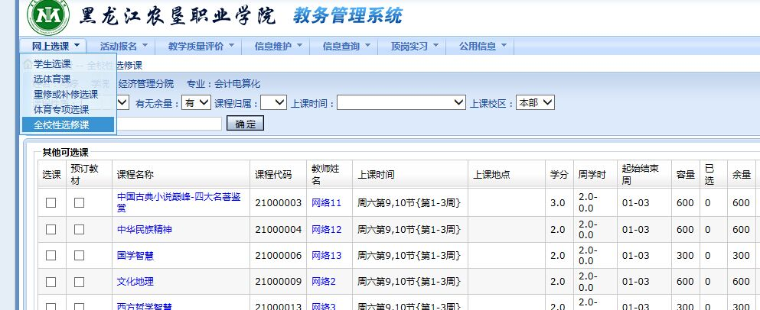
图4

4、漏选规定：因病、事假错过选课机会的学生，可在开学后第一周内到分院教务办办理补选手续，由分院第二周周一前统一交至教务处运行科。
5、退选规定：校内公共选修课可在开课一周内到分院教务办办理退选，第二周周一前分院教务办报至教务处运行科统一退选，否则缺勤按旷课处理。
6、学生选课后用自己的学号在教务管理系统中登录，在信息查询菜单—个人课表查询中可查看本人所上所有课程信息（图5）。
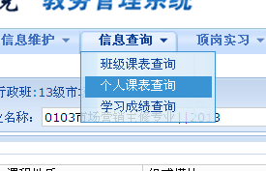

图5
二、关于公共选修课（网络平台课程）的学习
1、公共选修课（网络平台课程）共59门，分为1、2、3分学。在选课前可上网试听，选择自己感兴趣的课程。
试听网址：http://yjbys.fanya.chaoxing.com
2、登陆方式：网址：http://yjbys.fanya.chaoxing.com 或登陆黑龙江农垦职业学院主页，点击左下角教务处，点击右侧尔雅网络学习平台也可进入学习。用户名是学生的学号；初始密码是123456，学生登陆后可更改密码，并完善个人信息。
3、公共选修课（网络平台课程）学习及考试时间安排：课表上课时间是虚拟的，学生在2017年1月1日至5月21日之间网上完成学习及作业，学院统一组织考试，考试时间另行通知。
4、考核内容及成绩：观看视频15分、作业15分、网上互动10分、期末考试60分（必须完成所有视频观看，否则不能参加期末考试）。
5、关于违纪处理：
网上学习发现刷课、替学等作弊行为，系统会提示有违纪行为，如发现二次违纪行为，则取消本次学习资格。
6、密码找回：
可通过以下任一种方式找回密码：
（1）手机或邮箱：登陆学习网页，点击忘记密码按钮，可通过已注册手机或邮箱找回。
（2）在线客服：网络学习平台右下角点击在线客服。
（3）重置密码：持学生证或考试证到教务处运行科（育才楼312）。
三、关于网络必修课重修
1、必修课《形势与政策》（下）2016级学生名单已导入网络学习平台。
2、必修课《形势与政策》（上）、《军事理论》没及格的2016级学生，重新学习本课程，重修名单已导入网络学习平台。
3、网络学习平台及学习要求同上学期。请在2017年1月1日至5月21日之间完成网上学习及考试。
四、其他
1、网络课程时间、地点都是虚拟的，学生可在规定时间内随时学习。
2、网络学习过程中如有问题请先查看常见问题或联系在线客服（页面下方），如还有问题请到育才楼312教务处运行科。
3、2016-2017学年第一学期公共选修课成绩现在可以在教务系统中查询，请查看成绩后再进行选课。

教务处

二〇一六年十二月十六日

